|  |  |  |  |  |
| --- | --- | --- | --- | --- |
|  | **Examen HAVO en VHBO** | | 19  HAVO Tijdvak 2 VHBO Tijdvak 3 Dinsdag 22 juni 13.30-16.30 uur | **93** |
| **Scheikunde** | Hoger Algemeen Voortgezet Onderwijs  Vooropleiding Hoger  Beroeps Onderwijs |  |
|  |  |

|  |  |
| --- | --- |
| **Dit examen bestaat uit 38 vragen.**  **Voor elk vraagnummer is aangegeven hoeveel punten met een goed antwoord behaald kunnen worden.** | Als bij een vraag een verklaring, uitleg, berekening of afleiding gevraagd wordt, worden aan het antwoord meestal geen punten toegekend als deze verklaring, uitleg, berekening of afleiding ontbreekt.  Geef niet meer antwoorden (redenen, voorbeelden e.d.) dan er worden gevraagd. Als er bijvoorbeeld twee redenen worden gevraagd en je geeft meer dan twee redenen, worden alleen de eerste twee in de beoordeling meegeteld. |

* Opgave 1

krantenartikel **Goud maken van lood**

Eén ding is zeker: lood kan inderdaad in goud worden veranderd. Het oude idee van de alchemisten dat het ene element in het andere kan worden omgezet is door de twintigste-eeuwse natuurkunde bevestigd.

Door lood met versnelde deeltjes te bombarderen worden zeer kleine hoeveelheden goud verkregen plus een heleboel isotopen van andere elementen.

2 p  **1** GWat zijn isotopen?

De kern van een atoom Au-197 kan worden verkregen door een bepaald aantal protonen en een bepaald aantal neutronen uit de kern van een atoom Pb-208 te stoten.

2 p  **2** GHoeveel protonen en hoeveel neutronen zijn dat?

Noteer je antwoord als volgt:

aantal protonen: ......

aantal neutronen: ......

Opgave 2

krantenartikel

**HILVERSUM - Het grondwater tussen Hilversum en Laren bevat op sommige punten grote concentraties aluminium. Recente metingen geven aan dat hier en daar 280 milligram aluminium per kubieke meter water voorkomt, terwijl de drinkwaternorm 200 milligram per kubieke meter is. Gevaar voor de gezond-heid is er niet.**

Volgens het waterleidingbedrijf Midden-Nederland zit aluminium van nature in de grond en in het grondwater. **Grondwater**

**bevat veel**

**aluminium**

Als gevolg van de verzuring van de grond door de zure regen, lost het aluminium dat aan zandkorrels vastzit op en komt het in het grondwater. De hoeveelheid aluminium in het grondwater neemt daardoor toe.

Waar in het krantenartikel over aluminium wordt gesproken, worden aluminiumionen bedoeld. Hieronder is een 'zandkorrel waaraan aluminium vastzit' schematisch weergegeven. Zo'n zandkorrel werkt als ionenwisselaar.

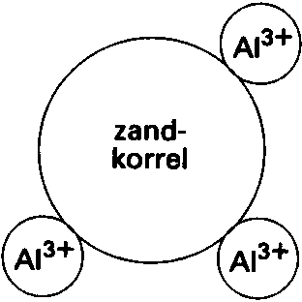figuur 1

3 p  **3** GGeef in een vergelijking weer, hoe ten gevolge van zure regen aluminiumionen in het grondwater terecht komen. Gebruik in deze vergelijking figuur 1.

Behalve door aluminiumverbindingen in de grond kan het gehalte aan aluminiumionen in grondwater ook stijgen door aluminium uit afval, frisdrankblikjes bijvoorbeeld.

De aluminiumionen ontstaan daarbij door de volgende reactie:

4 Al + 12 H + + 3 O2 → 4 Al 3+ + 6 H2O

2 p  **4** GGeef de formules van de oxidator en de reductor bij deze reactie.

Noteer je antwoord als volgt:

formule oxidator: ......

formule reductor: ......

Een frisdrankblikje bevat 15,0 gram aluminium. Veronderstel dat al het aluminium uit dit blikje in de vorm van alurniniumionen in het grondwater terecht komt, en dat dit grondwater aanvankelijk geen aluminiumionen bevatte.

3 p  **5** GBereken hoeveel m3 grondwater in dat geval een aluminiumgehalte kan krijgen dat gelijk is aan de drinkwaternorm.

Opgave 3

Jood lost slecht op in water.

2 p  **6** GGeef hiervoor een verklaring.

In een oplossing van kaliumjodide kan aanzienlijk meer jood worden opgelost dan in zuiver water. Een dergelijke oplossing noemt men een joodkaliumjodide-oplossing. In deze oplossing heeft zich het volgende evenwicht ingesteld:

I2 (aq) + I– (aq) I3– (aq)

Om een joodkaliumjodide-oplossing te maken neemt men altijd meer mol kaliumjodide dan mol jood. Doet men dit niet, dan zal een gedeelte van het jood niet oplossen en als vaste stof op de bodem blijven liggen. Als men bijvoorbeeld 9,8·10–3 mol jood mengt met een even groot aantal mol kaliumjodide in 1,0 liter water, dan ontstaat een oplossing waarin:

- [I–(aq)] = 5,1 · 10–3 mol L–1

- [I2(aq)] = 1,3 · 10–3 mol L–1.

Op de bodem ligt nog vast jood.

3 p  **7** GBereken hoeveel mol jood op de bodem is blijven liggen.

Aan een joodkaliumjodide-oplossing wordt een oplossing van lood(II)nitraat toegevoegd. Er worden twee stoffen gevormd: I2 en PbI2.

2 p  **8** GGeef voor het ontstaan van elk van beide stoffen een verklaring.

Opgave 4

Malachiet is een gesteente dat vrijwel niet in water oplost. De formule van malachiet is Cu2CO3(OH)2.

Malachiet ontleedt gemakkelijk bij verhitting:

Cu2CO3(OH)2 (s) → 2 CuO (s) + H2O (g) + CO2 (g)

Karel krijgt opdracht malachiet te ontleden. Hij weegt 2,5 g malachiet af in een schaaltje. Na even verhit te hebben weegt hij de vaste stof die over is. Dat blijkt 1,9 gram te zijn.

Karel vraagt zich af of nu al het malachiet is ontleed. Hij kan dat nagaan met een proef, of door middel van een berekening.

2 p  **9** GBeschrijf een proef waarmee Karel dit kan onderzoeken.

5p  **10** GGa door middel van een berekening na of al het malachiet ontleed is als na verhitten van 2,5 g malachiet 1,9 g vaste stof overblijft.

Opgave 5

Loodhoudende benzine bevat een loodverbinding met de formule Pb(C2H5)4 . Deze verbinding wordt gewoonlijk aangeduid met de afkorting TEL. Uit de formule van TEL kan worden afgeleid voor welke naam deze afkorting staat.

2p  **11** GGeef deze naam.

Aan loodhoudende benzine wordt eveneens C2H4Br2 toegevoegd. Deze verbinding zorgt ervoor, dat het lood als PbBr2 de uitlaat verlaat. Deze stof wordt gevormd tijdens de volledige verbranding van TEL en C2H4Br2. In deze verbrandingsreactie reageren TEL en C2H4Br2 in de molverhouding 1 : 1.

3p  **12** GGeef de reactievergelijking van deze verbranding.

In Nederland bevat loodhoudende benzine 0,15 gram van het element lood per liter.

2p  **13** GBereken hoeveel gram C2H4Br2 minstens per liter benzine moet worden toegevoegd om al het lood om te zetten in PbBr2 . De massa van een mol C2H4Br2 is 187,9 gram.

Het PbBr2 komt onder andere in bermen van wegen terecht. Veel stoffen die langs wegen terecht komen, zoals strooizout (natriumchloride), worden door regen weggespoeld en verdwijnen in het grondwater.

1p  **14** GGeef de oorzaak voor het feit dat strooizout door regen sneller uit bermen verdwijnt dan PbBr2 .

Opgave 6

Bleekpoeder werd vroeger in de huishouding gebruikt als reinigingsmiddel. Het is een

mengsel van drie vaste stoffen: calciumhydroxide, calciumchloride en calciumhypochloriet. De formule van het hypochlorietion is ClO–.

1p  **15** GGeef de formule van calciumhypochloriet.

Bleekpoeder wordt bereid door chloorgas te laten reageren met calciumhydroxide. Bij deze reactie worden chloride-ionen en hypochlorietionen gevormd uit chloormolekulen en hydroxide-ionen:

Cl2 + 2 OH–  → ClO– + Cl– + H2O

Het gehalte aan calciumhydroxide in bleekpoeder is afhankelijk van de hoeveelheid chloorgas die per mol calciumhydroxide reageert. Om het gewenste gehalte te krijgen laat men per 1,00 mol calciumhydroxide 0,67 mol Cl2 reageren. Calciumhydroxide is bij deze reactie dus in overmaat aanwezig.

4p  **16** GBereken de molverhouding tussen calciumhydroxide en calciumchloride in het aldus verkregen bleekpoeder.

De reactie tussen Cl2 en OH– is een redoxreactie. Hierin treedt Cl2 èn als oxidator èn als reductor op. De vergelijking van de halfreactie waarin Cl2 als oxidator optreedt, is:

Cl2 + 2 e– → 2 Cl–

Met behulp van deze halfreactie en de vergelijking van de totale reactie is de vergelijking af te leiden voor de halfreactie waarin Cl2 als reductor optreedt.

3p  **17** GGeef de vergelijking van deze halfreactie.

Opgave 7

Sorbinezuur is een organisch zuur. Het wordt aan veel voedingsmiddelen toegevoegd om de groei van bacteriën en schimmels te vertragen. Daardoor wordt de houdbaarheid van die voedingsmiddelen vergroot.

In een artikel over sorbinezuur werd de structuurformule als volgt weergegeven:

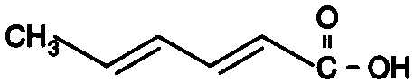2p  **18** GGeef de molekuulformule van sorbinezuur.

Sorbinezuur is een zwak zuur; in oplossing heeft zich het volgende evenwicht ingesteld:

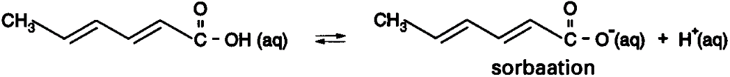

Een oplossing die gemaakt is door 1,3·10–2 mol sorbinezuur in 1,0 liter water op te lossen, heeft een pH van 3,32.

2p  **19** GBereken hoeveel procent van het sorbinezuur in deze oplossing is geïoniseerd.

De groeivertragende werking hangt af van de pH van het voedingsmiddel waaraan het sorbinezuur wordt toegevoegd. In voedingsmiddelen die een pH hoger dan 7 hebben, is het niet werkzaam.

2p  **20** GAan welke deeltjes moet de groeivertragende werking worden toegeschreven, aan de sorbinezuurmoleculen of aan de sorbaationen? Geef een verklaring voor je antwoord.

Opgave 8

Van het element Ti zijn meerdere zuurstofverbindingen bekend. De meest voorkomende is TiO2, die als witte kleurstof in verf wordt gebruikt.

2p  **21** GGeef de naam van TiO2.

Een bepaald soort erts dat als grondstof wordt gebruikt voor de bereiding van TiO2 bevat ionen Fe2+, Fe3+ en TiO32–. Dit erts heeft de verhoudingsformule Fe6(TiO3)7 .

3p  **22** GLeid af in welke aantalsverhouding (Fe2+ : Fe3+) deze ionen in dit erts voorkomen.

Van één van de industriële bereidingswijzen van TiO2 zijn hieronder de eerste stappen in een blokschema weergegeven:

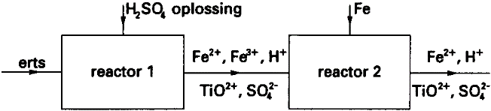blokschema

Bij deze industriële bereiding van TiO2 wordt het erts eerst met een zwavelzuuroplossing behandeld. In reactor 1 ontstaat daardoor een oplossing met onder andere Fe3+ ionen.

Omdat Fe3+ later in het proces aanleiding kan geven tot de vorming van stoffen die de kwaliteit van het eindprodukt aantasten, moeten deze ionen worden omgezet in Fe2+ ionen. Dat gebeurt in reactor 2. Daar wordt door toevoeging van ijzer (in de vorm van afvalblik) het Fe3+ omgezet in Fe2+.

3p  **23** GGeef de vergelijking van de reactie die bij deze omzetting optreedt.

1p  **24** GLeg aan de hand van gegevens uit tabel 48 van BINAS uit dat de in de voorgaande vraag bedoelde reactie kan optreden.

De laatste stap van deze bereidingswijze kan als volgt met een blokschema worden weergegeven:

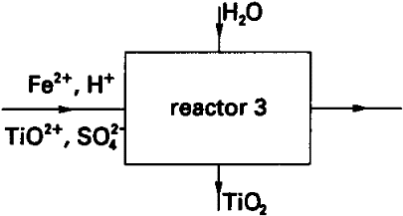blokschema

In oplossingen met TiO2+ ionen bestaat het volgende evenwicht:

TiO2 (aq) + H2O (l) TiO2 (s) + 2 H+ (aq)

Daardoor kan men TiO2 laten neerslaan door water toe te voegen. In plaats daarvan zou men ook door toevoegen van natriumhydroxide het TiO2 uit de oplossing kunnen verkrijgen.

2p  **25** GLeg dit uit aan de hand van bovenstaande evenwichtsreactie.

De reden dat men geen natriumhydroxide gebruikt om het TiO2 uit de oplossing te laten neerslaan is, dat daardoor een stof zou kunnen ontstaan die het gevormde TiO2 zou verontreinigen.

2p  **26** GGeef de formule van die stof.

Nadat het TiO2 is afgescheiden, blijft een oplossing over die door de fabriek in het oppervlaktewater geloosd wordt.

2p  **27** GGeef de formules van de ionen die zich bevinden in de oplossing die de fabriek verlaat.

Opgave 9

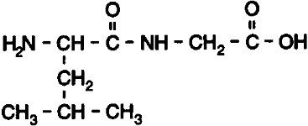Peptiden zijn verbindingen die opgebouwd zijn uit aminozuren. Met een voorvoegsel (di, tri, etc.) geeft men aan hoeveel aminozuureenheden in een peptidemolecuul zitten. Uit de aminozuren leucine en glycine (zie Binas tabel 67c) kan een dipeptide ontstaan waarvan de structuurformule hieronder is weergegeven:

Uit een mengsel van leucine en glycine kunnen nog drie andere dipeptiden worden gevormd.

3p  **28** GGeef de structuurformules van deze drie dipeptiden.

Voor een bepaald, in de natuur voorkomend hexapeptide werd vastgesteld welke aminozuureenheden er in voorkomen, en in welke volgorde deze eenheden in een molecuul van het hexapeptide zijn gekoppeld. Dit gebeurde als volgt:

Eerst werd het hexapeptide gedeeltelijk gehydrolyseerd. Bij deze gedeeltelijke hydrolyse werden niet alle peptidebindingen verbroken. Er ontstond een mengsel dat onder andere drie tripeptiden bleek te bevatten. Daarna werden deze tripeptiden gescheiden.

De zuivere tripeptiden werden vervolgens ieder afzonderlijk gehydrolyseerd waarbij alle peptidebindingen werden verbroken.

3p  **29** GLeg uit hoeveel mol water nodig is voor de hydrolyse van één mol tripeptide.

Men had het vermoeden dat bij de hydrolyse van één van de zuivere tripeptiden een mengsel van de aminozuren alanine, glycine en valine ontstond. Dit mengsel werd met behulp van papierchromatografie onderzocht. Hiertoe bracht men op chromatografie­ papier een hoeveelheid van de zuivere aminozuren en een hoeveelheid van het mengsel op. In figuur 2 is dit aangegeven. Van de drie opgebrachte aminozuren lost valine in de gebruikte loopvloeistof het best op en hecht het slechtst aan het papier, terwijl alanine het slechtst oplost en het best hecht.

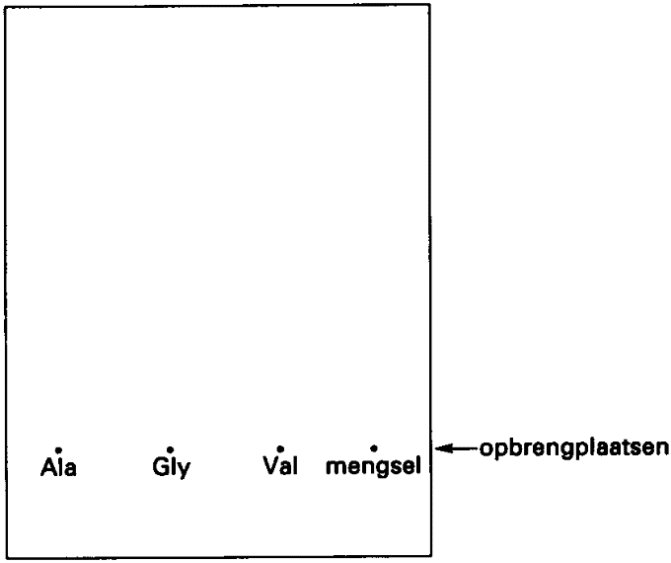

figuur 2

3p  **30** GNeem figuur 2 over en geef daarin aan hoe het chromatogram er ongeveer uit zag na afloop van de scheiding. Neem aan dat inderdaad de drie genoemde aminozuren in het mengsel aanwezig waren.

Op eenzelfde wijze onderzocht men de samenstelling van de andere twee tripeptiden.

De volgende drie tripeptiden bleken uit het hexapeptide te zijn ontstaan:

Gly-Val-Ala, Leu-Phe-Gly en Val-Ala-Ser.

2p  **31** GGeef de volgorde aan waarin de arninozuureenheden in een molecuul van het hexapeptide zijn gekoppeld. Gebruik daarbij de afgekorte notaties voor de aminozuren.

Opgave 10

Hieronder is de structuurformule van stof A getekend.

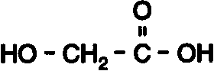

stof A

2p  **32** GGeef de systematische naam van stof A.

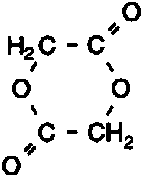Stof A wordt gemakkelijk omgezet in stof B:

stof B

Bij deze bereiding ontstaat nog één andere stof.

3p  **33** GGeef de vergelijking van de omzetting van stof A in stof B. Schrijf de koolstofverbindingen in structuurformules.

Als een alcohol aan stof B wordt toegevoegd, ontstaat onder bepaalde omstandigheden een polymeer. Wordt bijvoorbeeld methanol toegevoegd dan begint de polymerisatie met de volgende twee reacties:

* 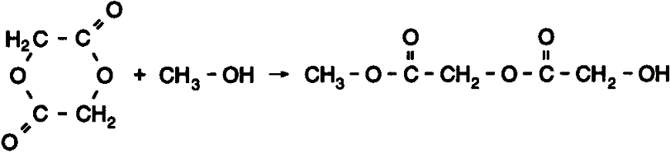 reactie 1:
* 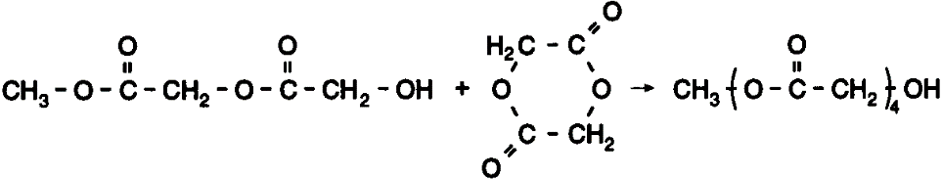 reactie 2:

Het gevormde molecuul in reactie 2 reageert weer met een molecuul van stof B. Op deze manier ontstaat een polymeerketen die opgebouwd gedacht kan worden uit een groot aantal moleculen van stof A (en één molecuul methanol).

Men voegt 1,0**·**10–5 mol methanol toe aan 1,0 mol van stof B. Na afloop van de polymerisatie zijn polymeerketens aanwezig waarin een verschillend aantal moleculen van stof A is verwerkt. De polymeermoleculen hebben nog een uiteinde met een OH groep. Deze polymeermoleculen kunnen niet met elkaar reageren. Op grond van bovenstaande gegevens kan berekend worden hoeveel moleculen van stof A gemiddeld in een polymeerketen zijn ingebouwd.

2p  **34** GBereken hoeveel moleculen van stof gemiddeld zijn. Neem aan dat alle methanol en stof B omgezet zijn.

Het polymeer dat ontstaat bij gebruik van methanol kan men op de volgende manier schematisch weergeven:



Men kan bij de polymerisatie ook glycerol gebruiken in plaats van methanol. Er ontstaat dan een ander soort polymeer. De moleculen van dit polymeer zijn vertakt.

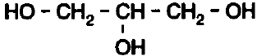

glycerol

Eén zo'n molecuul is opgebouwd uit één molecuul glycerol en een groot aantal moleculen van stof A.

2p  **35** GGeef een schematische weergave van zo'n polymeermolecuul. Laat in deze schematische weergave zien welke groepen aan de uiteinden aanwezig zijn.

Opgave 11

Als aan een met zwavelzuur aangezuurde oplossing van oxaalzuur (H2C2O4) wat van een oplossing van kaliumpermanganaat (KMnO4) wordt toegevoegd, treedt een redoxreactie op.

4p  **36** GGeef de vergelijkingen van de beide halfreacties en de totale vergelijking van deze reactie.

Michiel en Maarten onderzochten of de snelheid van deze reactie afhangt van de concentratie van MnO4–. De snelheid van deze reactie is gelijk aan het aantal mol MnO4– dat per liter per seconde wordt omgezet. Zij voerden dit onderzoek uit door de snelheid te bepalen van de reactie in twee oplossingen met verschillende concentraties MnO4– en overmaat oxaalzuur en zwavelzuur. De reactie stopt dan als al het MnO4– is omgezet.

1p  **37** GWelke waarneming geeft het moment aan waarop juist al het MnO4– is omgezet?

De concentratie van het MnO4– in de oplossing van Michiel was bij aanvang van de reactie drie maal zo groot als die in de oplossing van Maarten. Ze zorgden er verder voor dat de invloed van andere factoren dan de concentratie van het MnO4– bij beide proeven dezelfde was. In tabel 1 staan gegevens over de stoffen die Michiel en Maarten voor dit onderzoek bij elkaar voegden:

tabel 1

|  |  |  |
| --- | --- | --- |
|  | Michiel | Maarten |
| **·** kaliumpermanganaatoplossing 0,010 M  **·** oxaalzuuroplossing 0,5 M  **·** verdund zwavelzuur 2,0 M  **·** water | 15 ml  5 ml  1 ml  4 ml | 5 ml  ..... ml  ..... ml  ..... ml |
| · temperatuur van alle stoffen | 21 oC | ..... oC |

2p  **38** GNeem deze tabel over en vul de ontbrekende gegevens in.